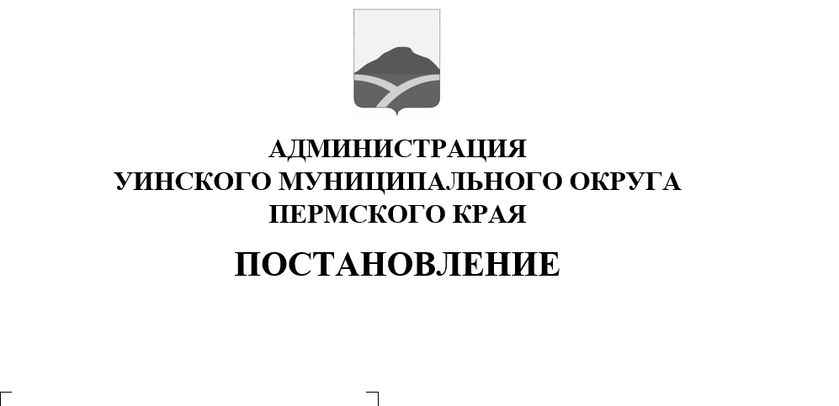
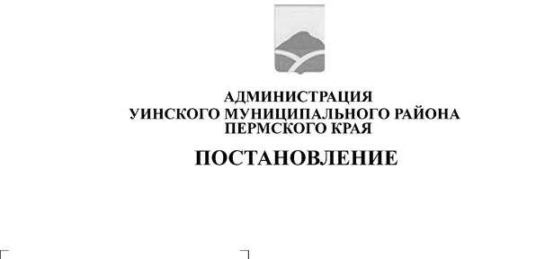
09.09.2024 259-01-03-214
О внесении изменений в постановление администрации Уинского муниципального округа Пермского края от 14.12.2023 № 259-01-03-345 «Об освобождении от родительской платы и снижении размера родительской платы, взимаемой с родителей (законных представителей) за присмотр и уход за детьми в муниципальных образовательных учреждениях, реализующих образовательную программу дошкольного образования в Уинском муниципальном округе»
Руководствуясь частью 2 статьи 65 Федерального закона от 29.12.2012 N 273-ФЗ «Об образовании в Российской Федерации», статьей 16 Федерального закона от 06.10.2003 N 131-ФЗ «Об общих принципах организации местного самоуправления в Российской Федерации», Законом Пермского края от 12.03.2014 № 308-ПК «Об образовании в Пермском крае», администрация Уинского муниципального округа Пермского края
ПОСТАНОВЛЯЕТ:
- Внести в постановление администрации Уинского муниципального округа Пермского края от 14.12.2023 № 259-01-03-345 «Об освобождении от родительской платы и снижении размера родительской платы, взимаемой с родителей (законных представителей) за присмотр и уход за детьми в муниципальных образовательных учреждениях, реализующих образовательную программу дошкольного образования в Уинском муниципальном округе» следующие изменения:
  - пункт 1.3 изложить в следующей редакции:
«в случае, когда один из родителей (законных представителей) ребенка является участником специальной военной операции – при предоставлении справки, извещения из военного комиссариата или справки воинской части.
Участниками специальной военной операции являются находящиеся в зоне специальной военной операции, а также пропавшие без вести в период участия в специальной военной операции:
граждане, имеющие статус военнослужащего в соответствии с Федеральным законом от 27 мая 1998 № 76-ФЗ «О статусе военнослужащих»;
граждане, призванные на военную службу по мобилизации в соответствии с Указом Президента Российской Федерации от 21 сентября 2022 г. № 647 «Об объявлении частичной мобилизации в Российской Федерации»;
граждане, заключившие контракт о добровольном содействии в выполнении задач, возложенных на Вооруженные Силы Российской Федерации или войска национальной гвардии Российской Федерации.».
  - пункт 1.4 изложить в следующей редакции:
«в случае гибели одного из родителей (законных представителей) ребенка, являющегося участником специальной военной операции – при предоставлении свидетельства о смерти, справки из военного комиссариата, подтверждающей факт гибели в период проведения специальной военной операции.».
1.3 исключить пункт 1.5.
2. Настоящее постановление вступает в силу со дня подписания и подлежит размещению в сетевом издании – официальном сайте администрации Уинского муниципального округа Пермского края (http://uinsk.ru).
3. Контроль за исполнением постановления возложить на начальника Управления образования администрации Уинского муниципального округа Пермского края Копытову Н.Н.

Глава муниципального округа –
глава администрации Уинского
муниципального округа А. Н. Зелёнкин

